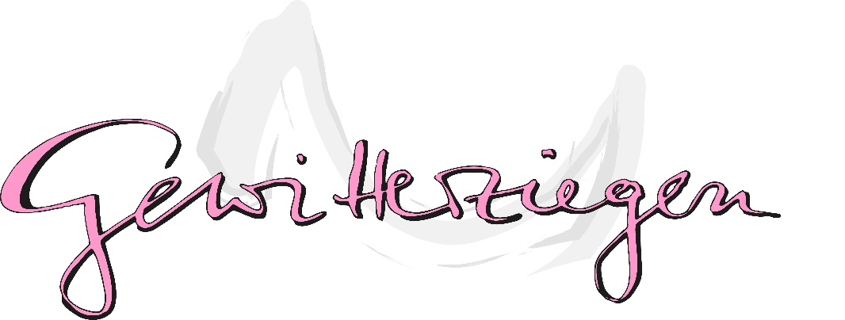

Informationszettel zum Projekt
„Mädchen*atelier Makerspace: (Laser) Drucken“

Entwerfe deine eigene künstlerische Serie! Dieses Jahr in Kooperation mit dem Fab_Lab: Das Mädchen_Atelier entwirft, lasert und druckt. Neben einem Einblick in die Welt der Lasercutter geht es auch um den (Serien-) Druck mit Schablonen und Tiefdruckplatten. Ob filigrane Ornamente als Schablone oder Selbstportraits für die Radierung: Es entsteht deine eigene künstlerische Reihe in Variationen.
Für Mädchen_ und junge Frauen_ zwischen 11 und 16 Jahren.
Kostenfrei.

Organisatorisches

Projekttage und –zeiten:
Montag, 07. Oktober 2019, bis Freitag, 11. Oktober 2019, täglich von 10 bis ca. 16 Uhr

Orte:
Montag, Dienstag, Freitag Mittwoch, Donnerstag
GSM Brokstraße Fab-Lab Bremen
Sielwall 86 An der Weide 50a
28203 Bremen 28195 Bremen
Treffpunkt: Auf dem Schulhof (rechts)

Verpflegung: Es wird am Montag, Dienstag und Freitag kostenloses Mittagessen geben. Am Mittwoch und Donnerstag werden Brötchen, Obst und Trinken zur Verfügung gestellt.

Thema: Was macht dich aus? Worin erkennst du dich wieder? Finde dein Lieblingssymbol, -ort, -essen, -muster, -tier oder irgendetwas anderes, worin du dich am besten drin wiederfindest und vervielfältige es im Seriendruck.

Mitzubringen: ggf. Trinken und Snacks, Ideen für Motive (als Fotos auf einem USB-Stick)

Bei weiteren Fragen können Sie sich / könnt Ihr Euch gerne per Telefon (0421-535180) oder per Email (info@gewitterziegen.de) an uns wenden.

Eure Gewitterziegen

Gefördert durch:
Bundesministerium für Bildung und Forschung, der Paritätische Wohlfahrtsverband/Kultur macht stark. Bündnisse für Bildung.

Informationszettel zum Projekt
„Mädchen*atelier Makerspace: (Laser) Drucken“

Entwerfe deine eigene künstlerische Serie! Dieses Jahr in Kooperation mit dem Fab_Lab: Das Mädchen_Atelier entwirft, lasert und druckt. Neben einem Einblick in die Welt der Lasercutter geht es auch um den (Serien-) Druck mit Schablonen und Tiefdruckplatten. Ob filigrane Ornamente als Schablone oder Selbstportraits für die Radierung: Es entsteht deine eigene künstlerische Reihe in Variationen.
Für Mädchen_ und junge Frauen_ zwischen 11 und 16 Jahren.
Kostenfrei.

Organisatorisches

Projekttage und –zeiten:
Montag, 07. Oktober 2019, bis Freitag, 11. Oktober 2019, täglich von 10 bis ca. 16 Uhr

Orte:
Montag, Dienstag, Freitag Mittwoch, Donnerstag
GSM Brokstraße Fab-Lab Bremen
Sielwall 86 An der Weide 50a
28203 Bremen 28195 Bremen
Treffpunkt: Auf dem Schulhof (rechts)

Verpflegung: Es wird am Montag, Dienstag und Freitag kostenloses Mittagessen geben. Am Mittwoch und Donnerstag werden Brötchen, Obst und Trinken zur Verfügung gestellt.

Thema: Was macht dich aus? Worin erkennst du dich wieder? Finde dein Lieblingssymbol, -ort, -essen, -muster, -tier oder irgendetwas anderes, worin du dich am besten drin wiederfindest und vervielfältige es im Seriendruck.

Mitzubringen: ggf. Trinken und Snacks, Ideen für Motive (als Fotos auf einem USB-Stick)

Bei weiteren Fragen können Sie sich / könnt Ihr Euch gerne per Telefon (0421-535180) oder per Email (info@gewitterziegen.de) an uns wenden.

Eure Gewitterziegen

Gefördert durch:
Bundesministerium für Bildung und Forschung, der Paritätische Wohlfahrtsverband/Kultur macht stark. Bündnisse für Bildung.

